تاريخ الخليج العربي الحديث والمعاصر
المحاضرة الثانية
أهم مدن الخليج العربي ونشاطها التجاري
كانت البصرة والبحرين والقطيف وصحار ومسقط وقلهات وقيس وهرمز من أهم المدن والمراكز التجارية التي لعبت دورا تجاريا مهما وظلت محافظة علي هذا الدور حتى وصول البرتغاليين الي الخليج وذلك في مطلع القرن السادس عشر الميلادي بسبب محاولات البرتغاليين القضاء علي نشاط العرب وموانيهم علي سواحل الخليج العربي .
- سواحل الخليج العربي .
البصرة : ازدهرت مدينة البصرة منذ العصور الوسطى كمركز تجاري مهم في شمال الخليج وتأتي أهميتها باعتبارها نقطة التقاء لكل الطرق الممتدة من بلاد فارس والعراق والشام والجزيرة العربية عبر الخليج العربي ولاستقبال السلع الآتية من الشرق الأقصى وخاصة التوابل في طريقها للعراق ومن العراق للشام ثم لسواحل البحر المتوسط وأخيرا لأوروبا
في منتصف القرن الثالث عشر وحتى القرن السادس عشر الميلادي قامت الغزوات المغولية والتركمانية بتخريب البصرة فتدهورت أحوالها الاقتصادية وانتشرت الأوبئة خاصة بعد اندثار أنهارها وقطع الاتصال بينها وبين نهر شط العرب وبذلك لم تعد البصرة قادرة علي القيام بوظيفتها التجارية ، فكان ذلك سببا قويا لتغيير موضعها بموضع حديث أطلق عليه نفس الاسم " البصرة الحديثة" وكان ذلك في بداية القرن السابع عشر الميلادي ، وكان الموضع الجديد للبصرة الجديدة قريبا من شط العرب حتي يكون قريبا من الماء العزب وانعكس ذلك بأهمية بالغة علي التجارة باعتبار أن شط العرب هو منفذ رئيسي لتجارة العراق الخارجية وبذلك استعادت المدينة وظيفتها التجارية وكأحد أهم المدن التجارية في شمال الخليج في القرن السادس عشر الميلادي .
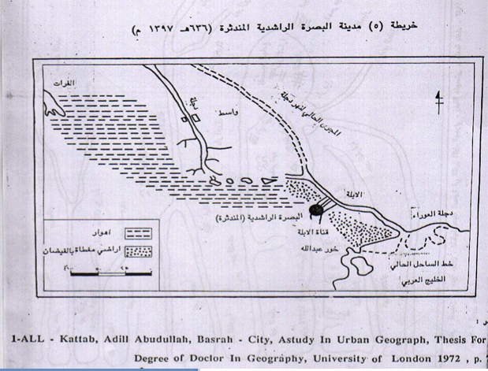
- البحرين : من المراكز التجارية الهامة وهي تقع بالقرب من الشاطئ الغربي للخليج وهي عبارة عن مجموعة جزر ويعمل سكانها بصيد اللؤلؤ كمهنة رئيسية بل ان السبب في شهرة البحرين يعود في الأساس لهذا الأمر وقد أكد أحمد بن ماجد هذا الأمر في مؤلفاته وأن عمليات الغوص والمتاجرة باللؤلؤ ظلت نشطة حتي أوائل القرن السادس عشر الميلادي ثم امتدت للقرن العشرين.

- ساحل عمان : لعل طبيعة بلاد عمان التي تفصلها عن بقية شبه الجزيرة العربية صحراء شاسعة جعلت أهلها يتجهون صوب البحر ولذلك فهم بحارة مهرة وتجار من الطراز الأول يحتوي هذا الساحل علي أكثر من ميناء تجاري مثل صحار ، ومسقط ، وقلهات لاستقبال التجارة الشرقية وقد أدي العمانيون دورا مهما في هذه التجارة منذ القدم وحتى مطلع القرن السادس عشر الميلادي حينما أسدل الستار مؤقتا علي نشاطهم بسبب ظهور البرتغاليين في الخليج ومحاولة قضائهم علي هذا النشاط نهائيا.
وسنتحدث عن هذه المراكز بالتفصيل:
1- صحار : هي من مواني الرئيسية لساحل عمان وكان نشاطها أنها تعد مخزنا للسلع الواردة من الهند والصين ثم انتهي دور هذه المدينة في منتصف القرن الثالث عشر الميلادي ولم تستعد شهرتها إلا بعد وقت طويل .
2- قلهات : ظهرت واشتهرت قلهات كميناء تجاري مهم علي ساحل عمان بعد تدهور وخراب صحار وتحدث عنها ابن بطوطة في القرن الثامن الهجري / الرابع عشر الميلادي واصفا نشاط المدينة وازدهار حركة التجارة بها لذلك فمعظم أهلها يشتغلون بالتجارة . 3- مسقط : كانت من أهم المدن التجارية الكبيرة علي ساحل عمان بسبب أنها كانت تعد محطة تجارية ومركزا لتوزيع وشحن البضائع وقد جاء ذكرها عند ابن ماجد ( القرن التاسع الهجري/ الخامس عشر الميلادي) بأن ميناء مسقط ليس له مثيل في الدنيا ، وأن به جبل مميز حيث تراه السفن المارة بالخليج فتعرف أنها في طريقها لمسقط وهذا كان يسهل علي الملاحة الرسو في ميناء مسقط ليلا أو نهارا . وبالنسبة لمنتجات مسقط والتي كانت تقوم بتصديرها التمور والخيل وبعض الموارد المحلية الأخرى ، وتستورد مسقط من الهند وشرق أفريقيا كافة السلع التي تحتاجها.
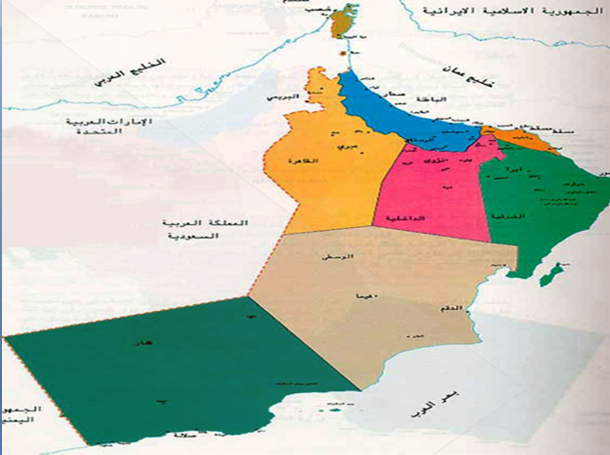
4 – هرمز: برزت أهمية مدينة هرمز الساحلية منذ أواخر القرن الحادي عشر الميلادي باعتباره أهم منطقة لتجميع السلع التجارية في الخليج وأكبر منافس لقيس ، بسبب موقع هرمز الاستراتيجي علي المضيق الذي يربط خليج عمان بالخليج العربي ومن هنا جاءت تسمية مضيق هرمز في القرن الثالث عشر الميلادي تم تدمير هرمز بسبب الغارات المغولية المتتالية عليها لذلك قرر حكامها العرب إنهاء هذا الموقف ووضع حد لهذه المتاعب بالرحيل عن هرمز ونقل نشاطهم لمدينة " جيرون" والتي تبعد خمسة عشر ميلا عن الساحل المواجه للموقع القديم ، وبالرغم من أن هذه المدينة قاحلة إلا أن عرب هرمز أنشأوا فيها مركزا تجاريا أطلقوا عليه اسم مدينتهم الأولى ( هرمز) وسرعان ما بدئت التجارة في التدفق بصورة منتظمة لهذا الموقع الجديد.
ومن الملاحظ أن الفضل في المكانة والثروة الجديدة التي حققتها هرمز تعود لموقعها الاستراتيجي الذي يتحكم في المضايق المؤدية للخليج ، وبذلك استطاعت القيام بدور رئيسي في التجارة الشرقية مع العراق وفارس والجزيرة العربية، ولم يقتصر دور هرمز علي أنها مركزا رئيسيا للسلع الشرقية وتوزيعها فحسب وإنما نقطة رئيسية للتجارة المحلية في الخليج العربي.
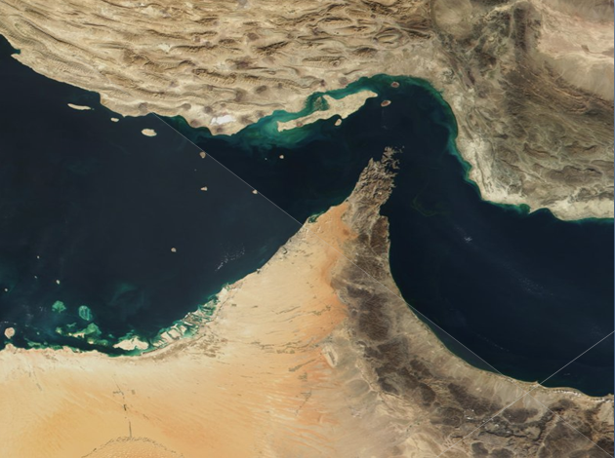
تطور دور هرمز وأصبح أكثر اتساعا إذ أنه لم يعد قاصرا علي نقل التجارة من الهند وشرق أفريقيا إلي قلب العالم الاسلامي بل أصبحت هرمز حلقة مهمة في نقل التجارة العالمية بين الشرق والغرب ، وكما اشتهرت مصر في عهد المماليك بسبب التجارة في البحر الأحمر اشتهرت هرمز في هذا الوقت وأصبحت مثلا يضرب بها علي الثراء حتي أنه أطلق عليها ( لؤلؤة الشرق ) ولذلك عندما وصل البرتغاليين إلي الخليج العربي كانت هرمز مركزا لدولة مهمة تسيطر علي أجزاء واسعة من سواحل الخليج العربي سواء من ناحية الشرق أو الغرب .
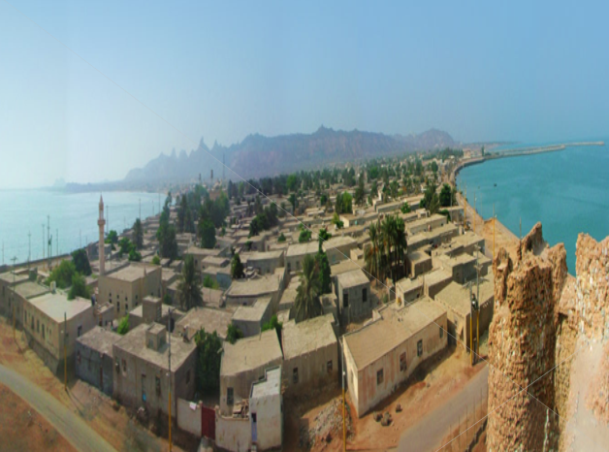
- أهم الامارات العربية التي ظهرت في الخليج العربية بعد الغزو المغولي للعراق في القرن الثالث عشر الميلادي
إمارة العصفوريين : ينسب أفراد هذه الامارة إلي عقيل بن عامر بن ربيعة وكانوا مسؤولين عن حماية القوافل التجارية التي تربط الخليج العربي والجزيرة العربية بالبلاد المجاورة ولذلك سعي أعيان البحرين لكسب رضا بني عامر ، وفي الاحساء سلم أعيانها السلطة إلي زعيم بني عامر الشيخ عصفور بن راشد الذي تمكن من السيطرة علي الاحساء والبحرين ’استمرت إمارة العصفوريين العامرية قرابة القرن والنصف، ومع مطلع النصف الأول من القرن الثامن الهجري / الرابع عشر الميلادي احتدم النزاع علي الحكم بين أمراء بني عامر وهو الصراع الذي خلق حالة من عدم الاستقرار تسببت في العصف بإمارة العصفوريين وخضوعها سياسيا لمملكة هرمز.
2- إمارة الجبور العقيلية : هي من أهم الامارات العربية التي ظهرت في الخليج العربي في القرن التاسع الهجري / الخامس عشر الميلادي ، حيث استطاعت هذه الامارة بسط نفوذها علي ساحل الخليج من البحرين حتي نجد غربا وشملت عمان وهرمز وحكمت قرن من الزمان 1417م – 1525م .
ولأن ظهور هذه الإمارة تزامن مع الاضطرابات السياسية وحالة الفوضى التي ظهرت في العراق والأناضول وشمال بلاد الشام في القرن الخامس عشر الميلادي وقد أثر ذلك بالطبع علي الحركة التجارية في مواني البحر الأحمر ، ولكن هذا الوضع المتدهور هو الذي عزز من مكانة وقدرات الامارة الجبرية لأنها أصبحت المسؤولة عن حماية القوافل التجارية البرية بين البحرين والحجاز فزاد من قدراتها الاقتصادية والسياسية بعدما توسعت تجاه مملكة هرمز وعمان وسيطرت علي القطيف والاحساء . وقد ساعدت سيطرتها علي عمان علي اثر الصراع بين أمراء النبهانية والأئمة الأباضية علي تحقيق مكاسب تجارية مهمة عن طريق الاتصال بطريق التجارة البحرية عبر المحيط الهندي ، وبسيطرة الامارة الجبرية علي علي نجد وظفار تكونت دولة عربية خليجية موحدة شملت أراضيها البحرين والاحساء والقطيف وعمان وظفار وأجزاء من نجد. استمر نفوذ الجبور حتي عام 1507 م عندما قدم الاستعمار البرتغالي لمنطقة الخليج العربي .

الإمارة المشعشعية : تعد الامارة المشعشعية أقدم إمارة عربية في إقليم الأحواز (عربستان) حيث ارتبط ظهورها بالعديد من القبائل في تلك المنطقة العربية من الخليج ، ومؤسس هذه الامارة هو محمد بن فلاح المشعشعي وظهرت للوجود في منتصف القرن الخامس عش الميلادي 1461م وشملت أجزاء من الأحواز والعراق والبحرين ويعد عهد مؤسسها محمد بن فلاح المشعشعي عهد القوة والتوسع ما مكنه من تأسيس كيان سياسي في الأحواز والحويزة عرف بإمارة المشعشعين حتي وفاته عام 1465م ، وفي عهد أولاده ظهرت الأطماع الإقليمية للإمارة متمثلة في الدولة العثمانية والدولة الصفوية ثم الأطماع الأوربية بعد ذلك ، وبعد خمسة قرون من بقاء إمارة المشعشعية بدأت في الإنحسار علي أثر ضغط الدولة الصفوية عليها بدءا من عام 1508
أسئلة المحاضرة:-
لماذا توقفت مدن ومراكز الخليج التجارية عن لعب دورها التجاري مع مطلع القرن السادس عشر الميلادي. ؟
انتشر اللؤلؤ في العديد من مدن الخليج إلا أن واحدة منهم كانت أكثر تفوقا بشهادة أحد مشاهير الرحالة العرب اشرح العبارة.
مضيق .......... يربط بين خليجي ..........و.........
4. تحدث عن هرمز عند وصول البرتغاليين ولماذا كانت مثلا يضرب علي الثراء. ؟
5. اشتهر ساحل عمان بالعديد من المراكز الهامة أشير مع الشرح إلي :
ميناء عد مخزنا للأسلحة - ميناء عد مركز تجاري - ميناء عد محطة تجارية
6.اعرض لأهمية كل من البصرة القديمة والبصرة الجديدة.
7. إمارة العصفوريين لماذا سميت بهذا الاسم تحدث عنها من التأسيس حتي الانهيار
8. نشأت في الأحواز وتعد من أقدم الامارات العربية واستمرت قرابة خمسة قرون . ماالامارة المقصودة.
9.استطاع بني عامر أن يؤسسوا إمارة من اهم الامارات العربية التي ظهرت في الخليج عام 1417 اشرح

